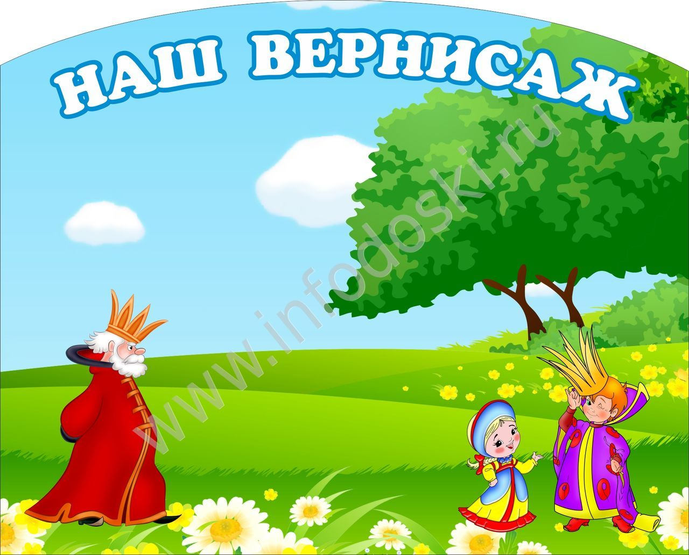
Муниципальное казённое дошкольное образовательное учреждение детский сад общеразвивающего вида №1 г.Узловая
«По секрету
всему
свету»

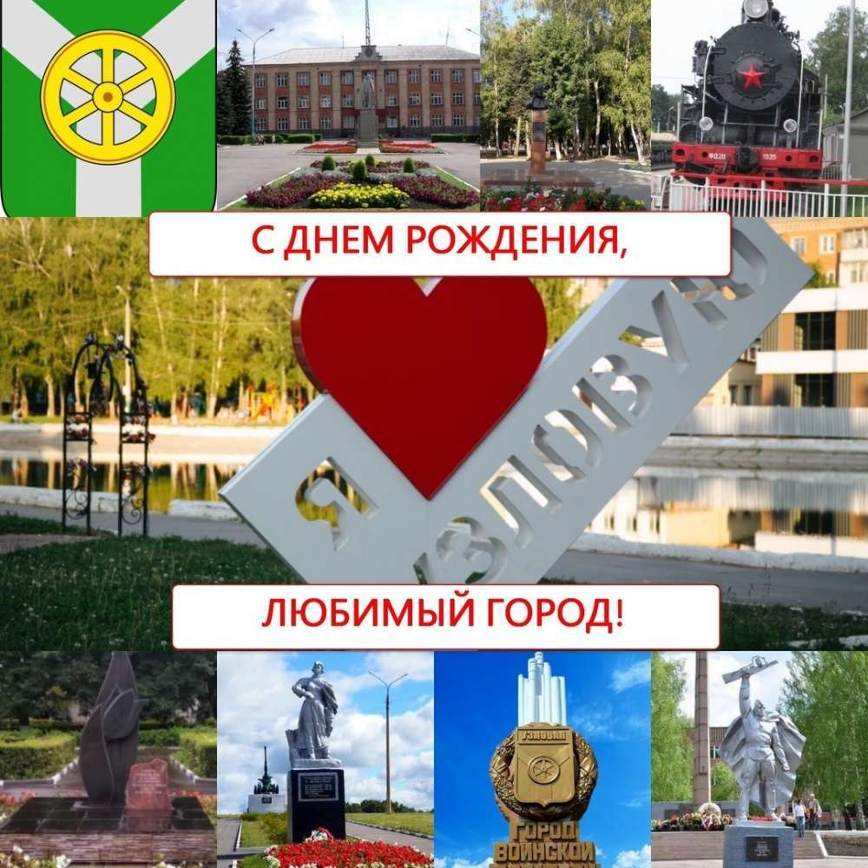
№56 август, 2023 г.
В этом номере:
- Парад сказочных героев
- Макет к юбилею
- Видео ролик
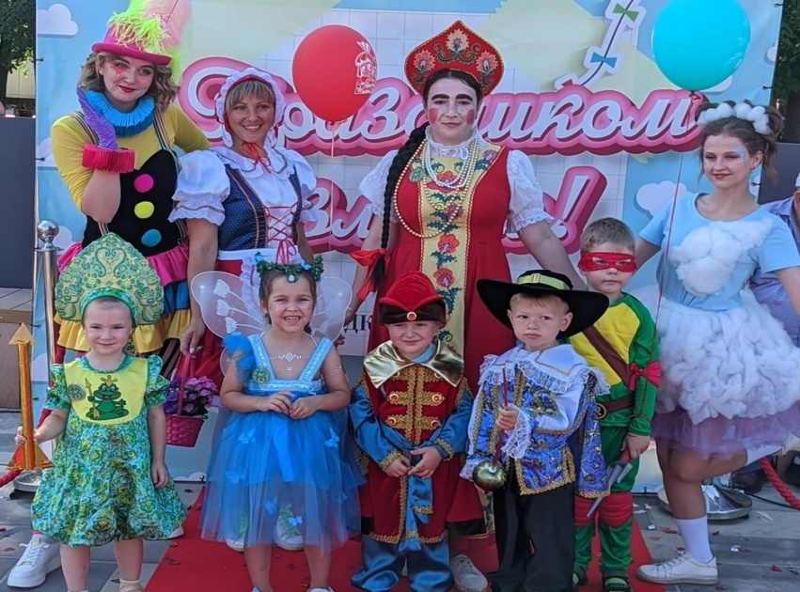
«Малыши о любимом родном городе»
- Триколор нам свят и дорог
- Российский гордый триколор
- Первая победа России на море
- Быть шахтером непросто
- Вместе весело шагать
- До новых встреч,
лето!
- «Педагогические
кадры - важнейшая
ценность современного
образования»
- «Олимпийские Игры»
в честь юбилея
Узловой

Любимому городу посвящается!

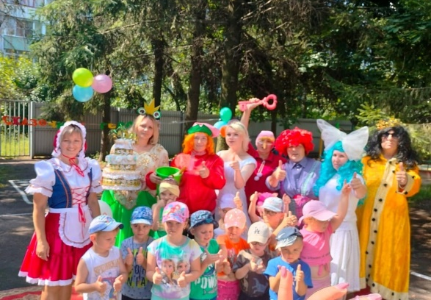
Парад сказочных героев.
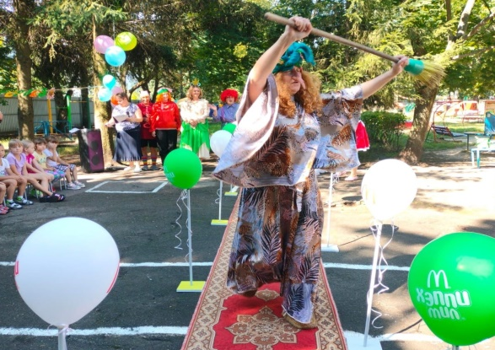
Весело, задорно, шумно прошел в нашем детском саду праздник «Парад сказочных героев» в честь 150-летия города Узловая. Воспитатели для детей создали костюмированное шоу, героями, которого стали любимые сказочные герои. По импровизированной красной дорожке прошли: Красная шапочка, Мальвина и Буратино, Золушка, Карлсон, Царевна лягушка, Царь Горох. Дети дружными бурными аплодисментами приветствовали героев, а затем вместе с ними пели, танцевали, играли, шутили. Сюрпризным моментом праздника стало появление Бабы Яги с подарком для детворы – юбилейным тортом, который просто всех покорил своей красотой. Море радости и счастья принес всем праздник, это видно было по сияющим улыбкам детей.
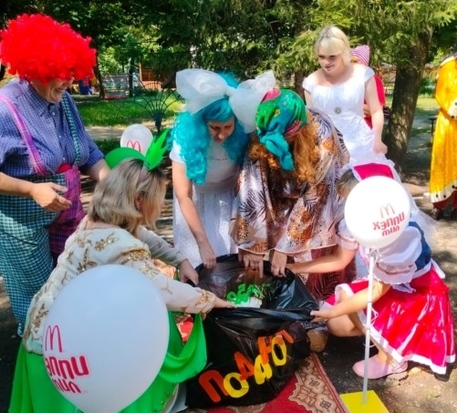
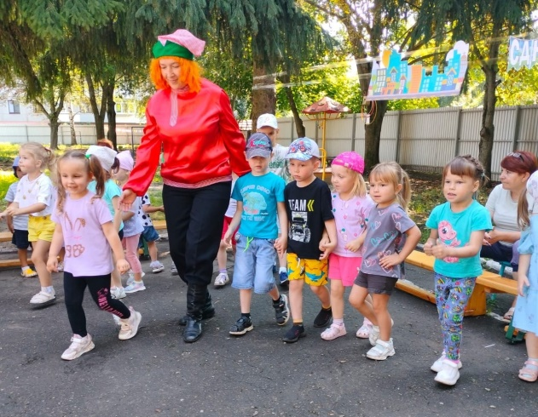
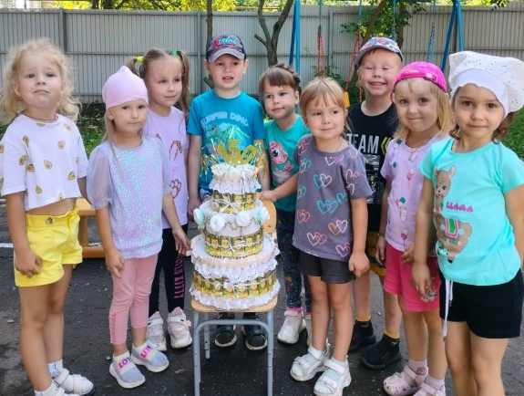

Макет к юбилею
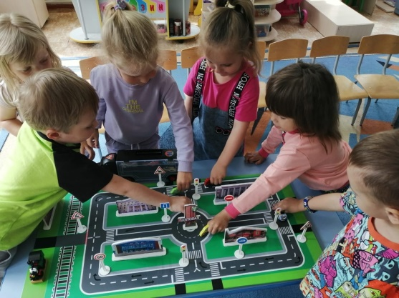
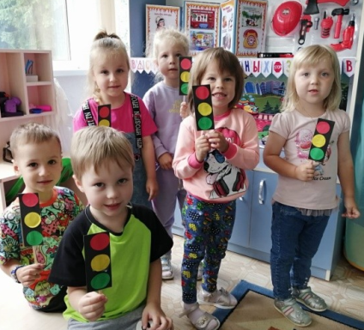
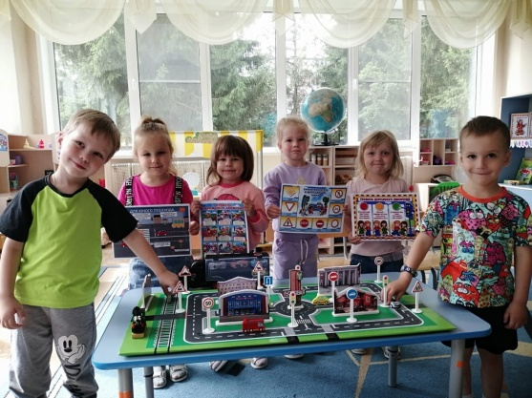
К юбилею города воспитанники нашего детского сада под руководством воспитателя Ольги Владимировны Лидяевой создали макет улиц города Узловая. А ко дню светофора, установили светофоры, сделанные своими руками, и с огромным интересом с помощью игровых ситуаций изучают правила движения. Этот макет поможет сформировать у детей навыки безопасного поведения на дороге, воспитать ответственных пешеходов, а так же узнать больше об улицах любимого города и научиться ориентироваться на них оказавшись в реальности.

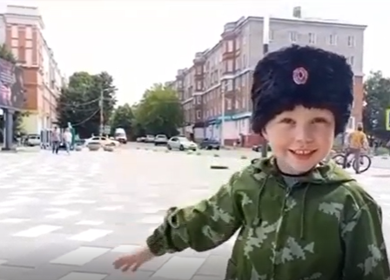
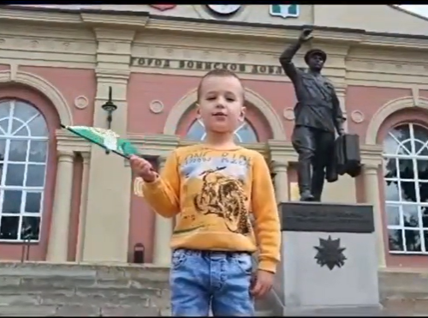
Видео ролик «Малыши о любимом родном городе»
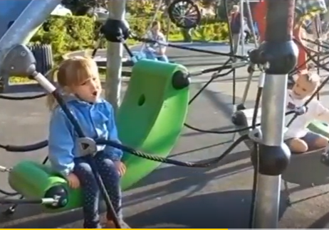
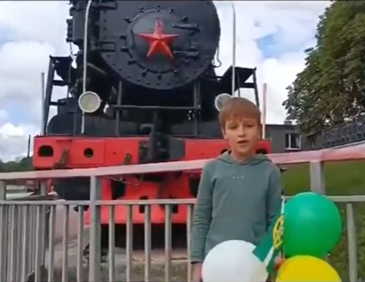

2
Патриотическая страничка
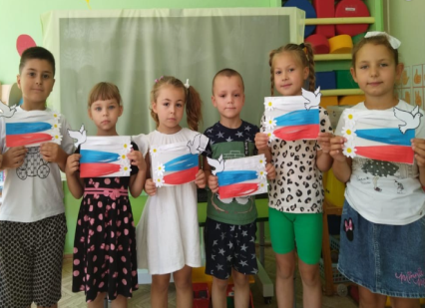
Триколор нам свят и дорог!
Ни один всенародный праздник в России не обходится без поднятия Государственного флага. Российский триколор имеет историю, уходящую корнями вглубь веков.
Известна истина: что заложено в человеке в начале жизни, то остаётся навсегда. В детские годы формируются основные качества человека.
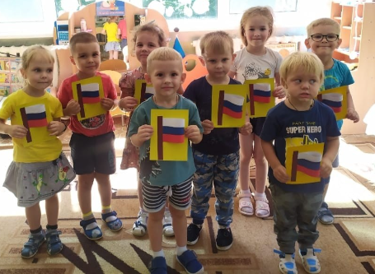
Воспитание патриотизма невозможно без формирования знаний традиций своей Родины. В нашем детском саду прошли мероприятия по подготовке Дню Российского флага, посвящённые Дню рождения Российского флага: дети с интересом изготавливали триколор в разных техниках, разучивали стихотворения, активно участвовали в беседах с воспитателями.
Традиционным стало украшение окон к праздникам. Яркий триколог вспыхнул во многих окнах детского сада.
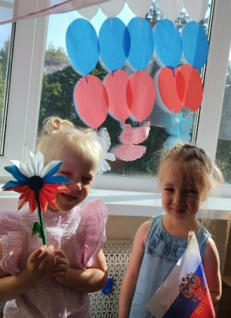
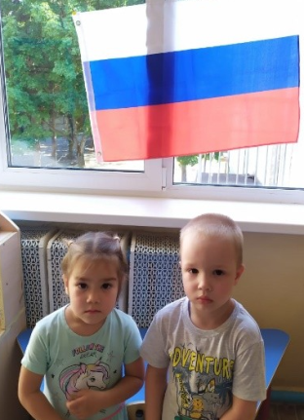
Воспитанники почтительно, с уважением относятся к символам нашей страны, растут патриотами, любят Родину и гордятся тем, что мы граждане России!
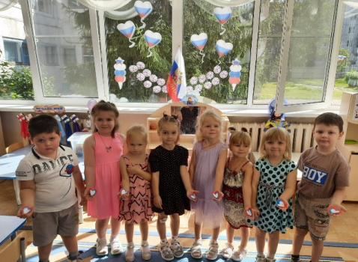
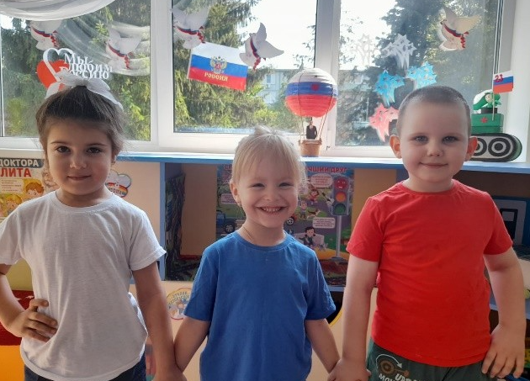

Российский гордый триколор
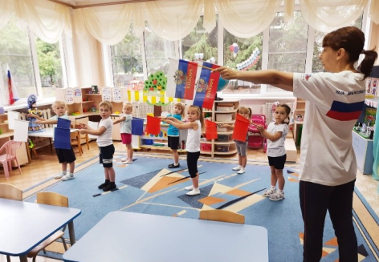
Есть даты, которые сплачивают нацию, выражают дух народа, символизируют его славное прошлое, настоящее и будущее. К их числу, несомненно, относится и День российского флага, который ежегодно отмечается 22 августа.
Этот праздничный день дети средней группы Б
начали с утренней гимнастики с атрибутами в ярких цветах триколора под бодрую композицию, посвященную символу нашей страны. Чтобы воспитанники лучше запомнили этот праздник, воспитатели в группах провели интересные, познавательные игры с флагом.
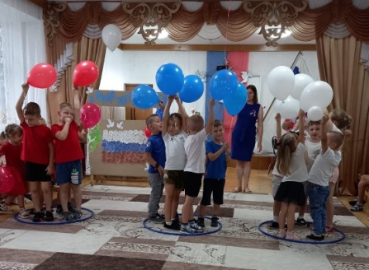
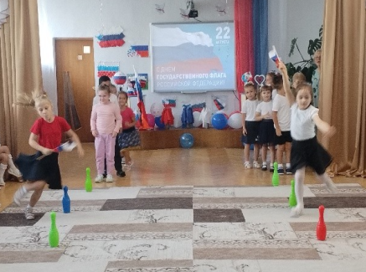
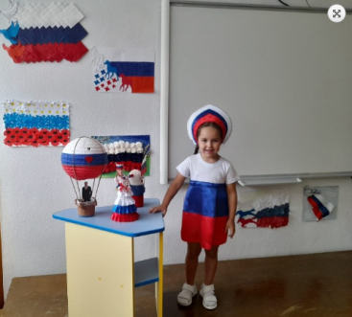
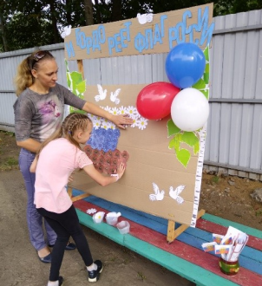
В старших и подготовительных группах прошло развлечение, посвященное Дню Российского флага, на котором дети с радостью и гордостью играли в игры, слушали и пели песни о России. В музыкальном зале была оформлена удивительная выставка детско-родительских поделок «Флаг России моей». С каким удовольствием родители и дети декорировали оформление к празднику, участвуя в акции «Трех цветов Российский флаг». Такие развлечения сплачивают детей, учат их действовать в команде и соблюдать правила игры.

3

Жизнь детского сада

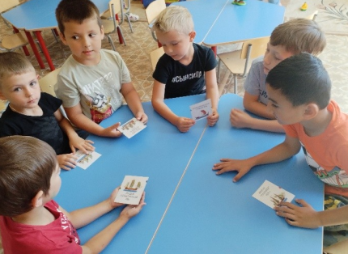
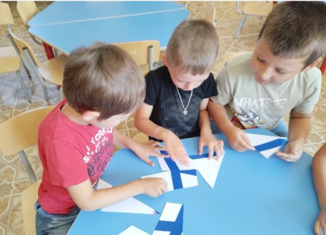
Первая победа России на море
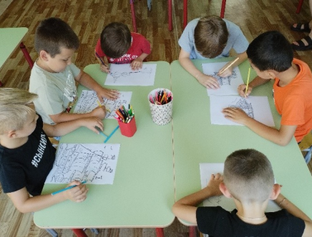
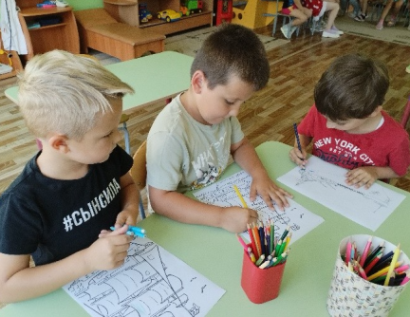
В нашем детском саду педагоги организовали для дошколят познавательный час «Первая победа России на море». Дети с интересом рассматривали корабли царского флота, смотрели презентацию о Петре I как основателе российского флота, собирали из частей Андреевский флаг, находили на раздаточных картинках морские суда, представленные на экране. Малышам очень понравилось раскрашивать старинные корабли.

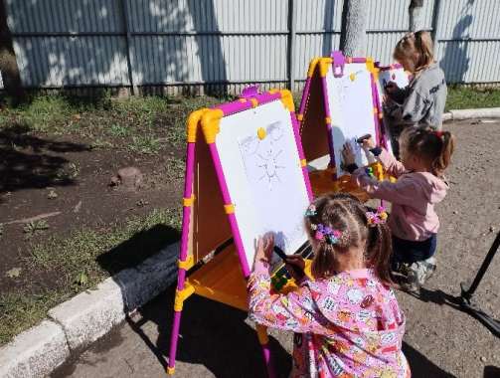
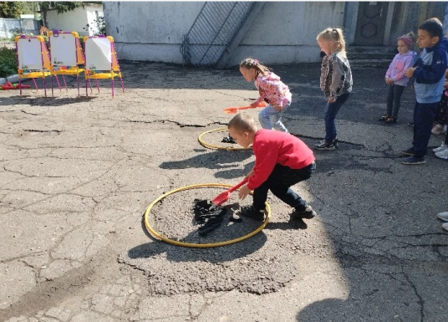
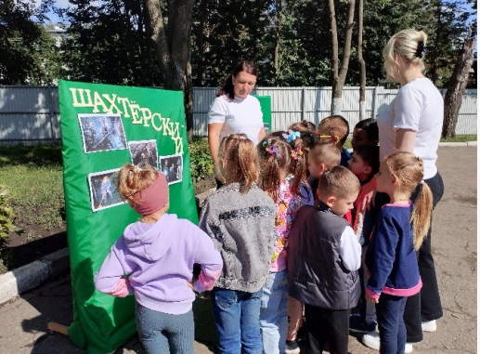

Быть шахтером непросто
В преддверии Дня шахтера в детском саду по ознакомлению и расширению знаний дошкольников об этой нелегкой профессии.
В играх, эстафетах воспитанники с интересом узнавали о снаряжении шахтера, его труде. Малыши с огромным удовольствием «открывали» для себя свойства угля. Беседы, чтение художественных произведений на протяжении
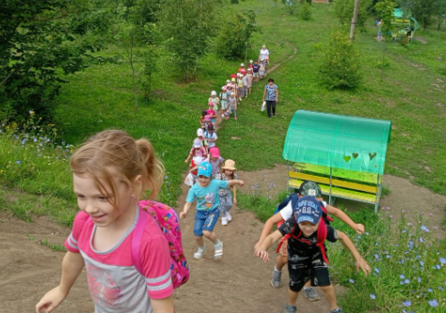
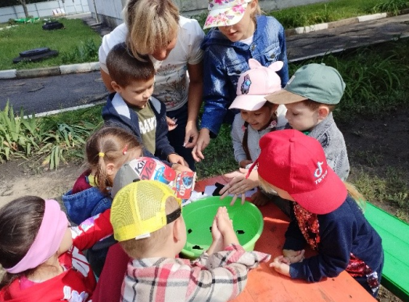
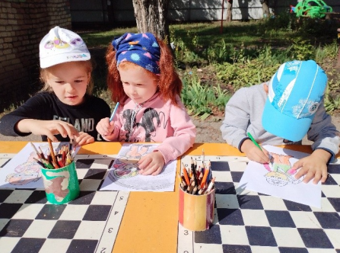
всего дня поддерживали интерес детей к профессии шахтера. Картинки-раскраски о профессии шахтера увлекли многих детей.

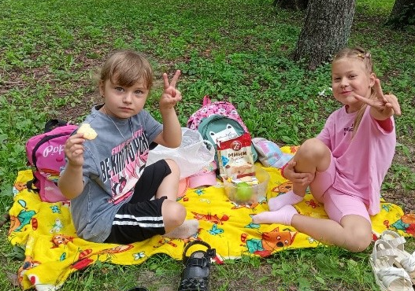

Вместе весело шагать
В летние погожие деньки очень интересно и познавательно ходить с детьми в поход. Преодолевая природные препятствия, взрослые с детьми движутся в определенном ритме, останавливаются, чтобы рассмотреть растения, насекомых, обсуждают проблемы загрязнения окружающей среды.
Так у детей вырабатываются навыки бережного отношения к природе, понимание 4 необходимости заботиться о ней.
Жизнь детского сада
Быстро лето пролетело,
Уходя в неведомую даль.
Расставаться с теплыми, веселыми деньками
Нам, конечно же, немного жаль.
Вот и подошло к концу лето 2023 года. Это лето подарило воспитанникам нашего детского сада море улыбок, позитива, огромный мир творческих открытий, а так же интересное и познавательное содержание каждого нового дня, наполненного прогулками, праздниками, эстафетами, играми на свежем воздухе и многими другими забавными и увлекательными приключениями. В последние дни уходящего лета в нашем детском саду прошло яркое и незабываемое мероприятие, дошкольники всех возрастных групп собрались, чтобы сказать любимому лету: «До свидания, лето красное! Спасибо тебе!».
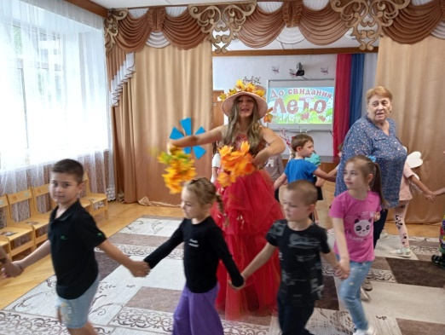
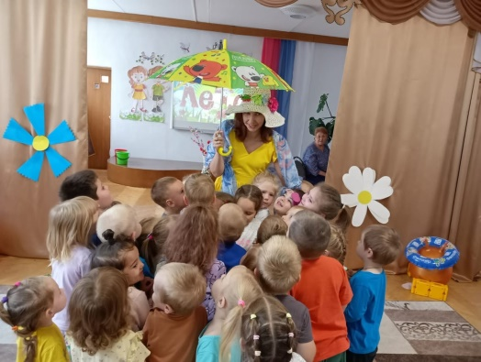
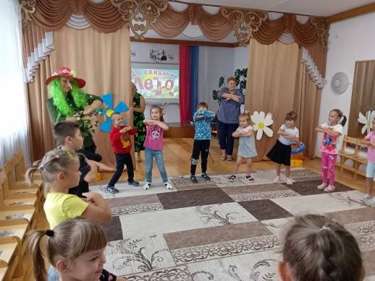

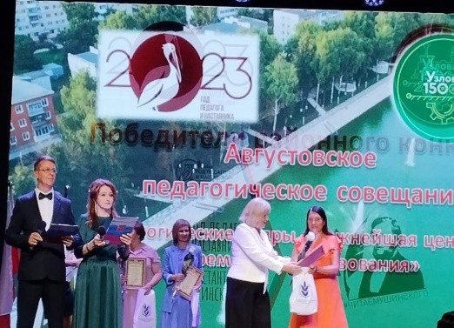
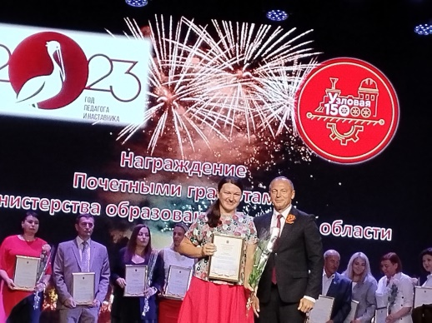

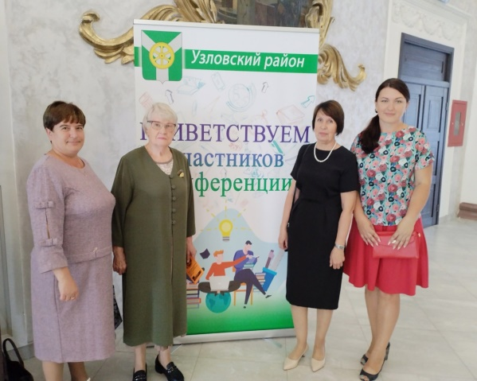
«Педагогические кадры - важнейшая ценность современного образования»
Во Дворце культуры машиностроителей состоялось августовское педагогическое совещание-2023. Указом Президента Владимира Путина 2023 год объявлен Годом педагога и наставника, и ключевая тема встречи – «Педагогические кадры - важнейшая ценность современного образования». Воспитатели МКДОУ 1 награждены Почетными грамотами министерства образования Тульской области. Также детский сад стал одним из победителей районного конкурса "Читаем Ушинского".
5
Физкульт, ура!

«Олимпийские Игры» в честь юбилея Узловой
Веселые «Олимпийские игры» в честь юбилея Узловой организовал парк культуры и отдыха. В них приняли участие воспитанники нашего детского сада и детского сада № 17. Дети проявили в эстафетах смелость, выносливость, желание победить и поддержать свою команду.
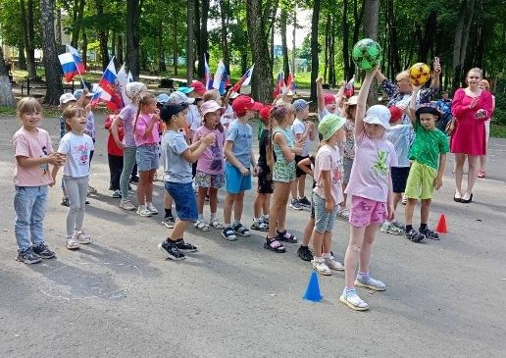
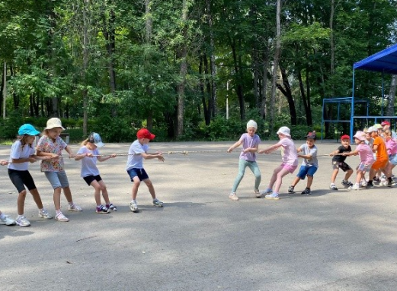
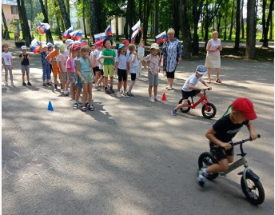

В честь Дня Физкультурника в ФОК "Узловая-Арена" прошла детская эстафета для воспитанников дошкольных учреждений, в которой приняли активное участие дети нашего детского сада.
Мы поздравляем участников эстафеты с заслуженной победой. Так держать!!!
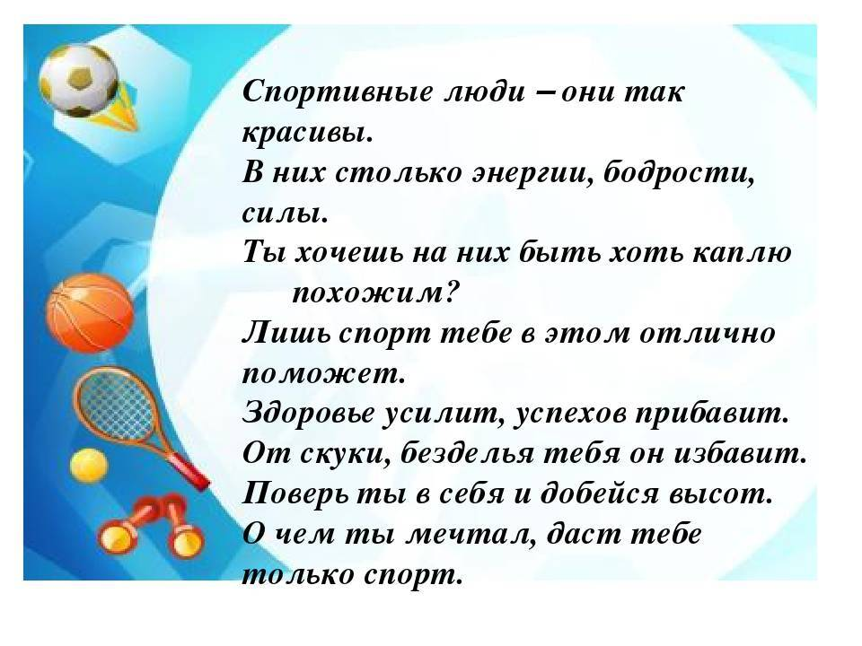
6

